
Invoice Issuance Architecture
EMAIL KẾ HOẠCH TEST — TEST PLAN
Mẫu email kế hoạch kiểm thử — tích hợp SDLC
Mã hiệu | 7.1-BM/PM/HDCV/ISC
Phiên bản | 1.2

REVISION HISTORY — TEMPLATE
Phần này chỉ dành cho QA cập nhật template.
Ngày hiệu lực | Version | Người tạo | Người phê duyệt | Nội dung thay đổi
[dd/mm/yyyy] | 1.0 | PhucDN7 | [QA Lead] | Tạo mới

Mục đích: Email gửi PM / Dev Lead / các bên liên quan để THỐNG NHẤT kế hoạch test TRƯỚC khi vào test (đầu Sprint / vòng test). Tóm tắt phạm vi, kế hoạch round, điều kiện cần & rủi ro; chi tiết đầy đủ trong file Test Plan (.xlsx) đính kèm.
Cách dùng: Thay các trường trong [ ] bằng dữ liệu thực tế. Bảng Scope & Kế hoạch round là ẢNH CHỤP từ file Test Plan — khi số liệu đổi chỉ chụp lại từ template, không gõ tay để tránh mismatch. Tick ô Xác nhận cần PM/các bên xác nhận.

Cc: Leltm
Subject: Invoice Issuance Architecture Test Plan v2.0 – Waterfall
Dear anh/chị,
QC gửi Kế hoạch test Invoice Issuance Architecture – v2.0 (Waterfall), dự kiến test 19/10 -> 13/11. Nội dung tóm tắt bên dưới, chi tiết trong file Test Plan (.xlsx) đính kèm; rất mong PM & các bên xác nhận để QC vào test đúng tiến độ.
A. PHẠM VI TEST (SCOPE)

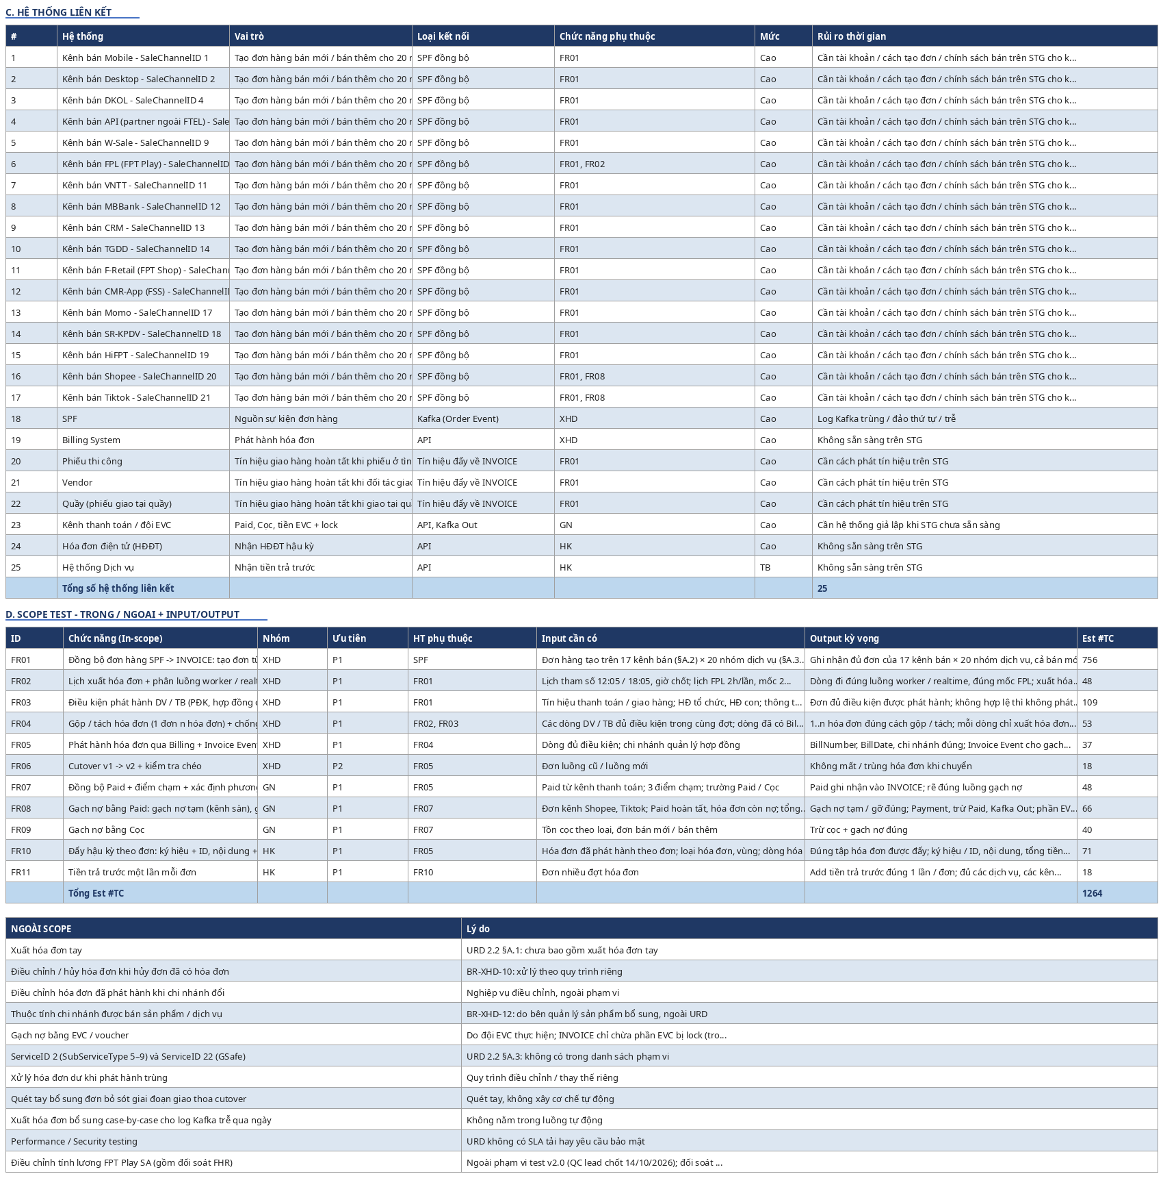

B. KẾ HOẠCH THEO ROUND & TIẾN ĐỘ
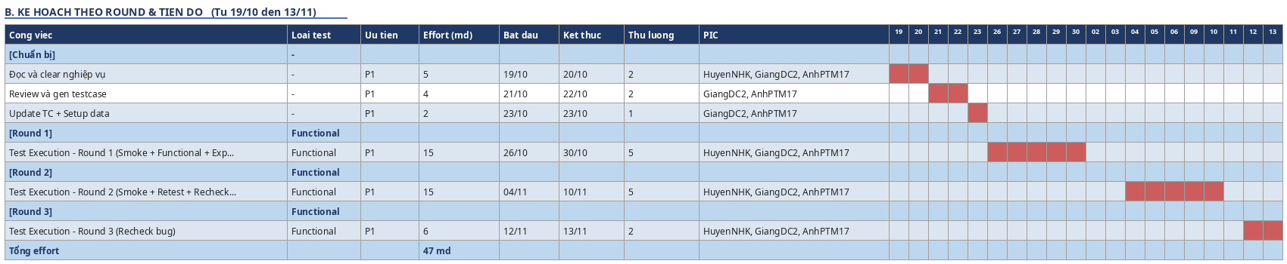
C. XÁC NHẬN TỪ DỰ ÁN VÀ CÁC BÊN

- Build v2.0 đã deploy lên STG; đặc tả tích hợp (log Kafka, schema bảng, API) đã gửi QC
- Test data sẵn sàng: đơn bán mới + bán thêm theo kênh × nhóm dịch vụ, DV + TB nhiều phương thức triển khai, HĐ tổ chức / HĐ con, Paid các trạng thái, tồn cọc theo loại
- Billing, kênh thanh toán, đội EVC, HĐĐT, hệ thống Dịch vụ trên STG sẵn sàng hoặc có hệ thống giả lập
- QC phát được sự kiện đơn hàng / tín hiệu giao hàng / Paid lên STG, có quyền đọc DB INVOICE và chỉnh lịch worker

D. RỦI RO CHÍNH ẢNH HƯỞNG TIẾN ĐỘ

- Data đơn hàng từ các kênh bán không sẵn sàng hoặc support chậm -> Cần PM và các kênh bán hỗ trợ tạo / cung cấp đơn hàng bán mới, bán thêm trên STG; book lịch sớm với từng kênh và chốt qua email [Cao]
- Hệ thống liên kết (SPF, Billing, phiếu thi công / Vendor / quầy, kênh thanh toán, đội EVC, HĐĐT, Dịch vụ) không sẵn sàng, không ổn định trên STG hoặc support không kịp thời, làm gián đoạn và ảnh hưởng thời gian test -> PM thông báo trước lịch test cho các đầu mối hệ thống liên kết và điều phối support trong suốt các round; QC kiểm tra trạng thái hệ thống trước mỗi round, dùng hệ thống giả lập khi hệ thống thật chưa sẵn sàng [Cao]
- Effort theo lịch (19/10–13/11/2026) thấp hơn effort estimate (145 md) cho 1.264 TC, phần lớn do ma trận kênh × nhóm dịch vụ × bán mới / bán thêm -> Áp dụng AI vào gen testcase và phần tạo data; QC Lead theo dõi tiến độ hằng ngày [Cao]
- Phát sinh nhiều bug, bug fix chậm, bug thuộc hệ thống liên kết -> PM / Dev fix bug kịp timeline và kiểm soát chất lượng fix bug; bug của hệ thống liên kết do PM chuyển đầu mối hệ thống đó [Cao]

FILE ĐÍNH KÈM

- ISC_InvoiceIssuance_v2.0_TestPlan.xlsx — kế hoạch test chi tiết (Hướng dẫn · Tổng quan & Scope · Plan · Nhật ký Plan · Rủi ro · Test Strategy).

Best regards,
HuyenNHK – QC Team

